Cirkler som vektorfunktioner

# Cirklens parameterfremstilling

Vektorfunktionen $\vec{s}\left(t\right)=\left(\begin{aligned}\cos\left(t\right) \\ \sin\left(t\right)\end{aligned}\right)$ fremstiller enhedscirklen når $t∈[0;2π[$. Det følger af at $\vec{e_{v}}=\left(\begin{aligned}\cos\left(v\right) \\ \sin\left(v\right)\end{aligned}\right)$  
 er enhedsvektoren med retningsvinkel $v$, og når $v$ varieres mellem $0$ og $2π$ vil det punkt vektoren peger på bevæge sig hele vejen rundt i en cirkel.

Ved at gange med r fås en cirkel med centrum i origo og radius $r$. Argument: Når man ganger en vektor med et tal, ændres vektorens længde men ikke dens retning.

$$\vec{s_{1}}\left(t\right)=r·\vec{s}\left(t\right)=r·\left(\begin{aligned}\cos\left(t\right) \\ \sin\left(t\right)\end{aligned}\right)=\left(\begin{aligned}r·\cos\left(t\right) \\ r·\sin\left(t\right)\end{aligned}\right)$$

Hvis man nu ønsker at flytte cirklen så centrum bliver i $\left(a,b\right)$ kan det gøres ved at parallelforskyde alle punkterne med $a$ i vandret retning og $b$ i lodret retning. Inden for vektorfunktioner er parallelforskydning meget nemt: man lægger bare vektor $\left(\begin{aligned}a \\ b\end{aligned}\right)$ til:

$$\vec{s_{2}}\left(t\right)=r·\vec{s}\left(t\right)+\left(\begin{aligned}a \\ b\end{aligned}\right)=\left(\begin{aligned}r·\cos\left(t\right) \\ r·\sin\left(t\right)\end{aligned}\right)+\left(\begin{aligned}a \\ b\end{aligned}\right)=\left(\begin{aligned}r·\cos\left(t\right)+a \\ r·\sin\left(t\right)+b\end{aligned}\right)$$

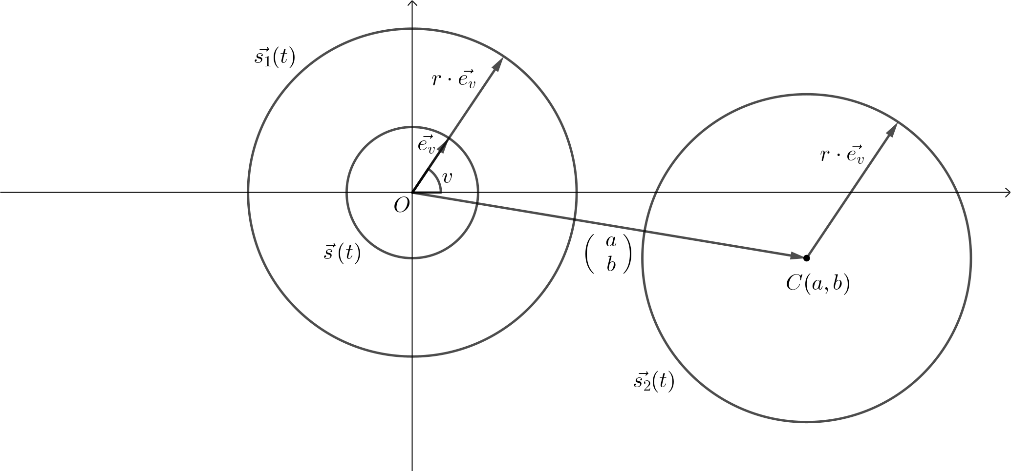

# Jævn cirkelbevægelse

En jævn cirkelbevægelse er en bevægelse på en cirkel med konstant fart.

Vi kigger først på den jævne cirkelbevægelse som er beskrevet ved vektorfunktionen

$$\vec{s}\left(t\right)=\left(\begin{aligned}r·\cos\left(ω·t\right) \\ r·\sin\left(ω·t\right)\end{aligned}\right)$$

Her er vinklen givet ved $v=ω⋅t$ i stedet for bare ved $t$. $ω$ kaldes vinkelhastigheden og der gælder at $ω=\frac{2π}{T}$ hvor $T$ er omløbstiden (og dermed også at $T=\frac{2π}{ω}$.

## Sætning

Hvis et punkt bevæger sig i en cirkel med radius $r$ og centrum i origo med konstant vinkelhastighed $ω>0$, vil punktets hastighedsvektor være ortogonal med punktets stedvektor, og punktets fart vil være givet ved $v=ω⋅r$. Punktets accelerationsvektor vil have retning ind mod cirklens centrum og størrelsen på accelerationen vil være $a=ω^{2}⋅r$.

# Bevis

Punktets position kan beskrives med vektorfunktionen

$$\vec{s}\left(t\right)=\left(\begin{aligned}r·\cos\left(ω·t\right) \\ r·\sin\left(ω·t\right)\end{aligned}\right)$$

Hastighedsvektoren findes ved at differentiere stedfunktionen:

$\vec{v}\left(t\right)={\vec{s}}^{'}\left(t\right)=\left(\begin{aligned}{\left(r·\cos\left(ω·t\right)\right)}^{'} \\ {\left(r·\sin\left(ω·t\right)\right)}^{'}\end{aligned}\right)=\left(\begin{aligned}-r·ω·\sin\left(ω·t\right) \\ r·ω·\cos\left(ω·t\right)\end{aligned}\right)=ω·\left(\begin{aligned}-r·\sin\left(ω·t\right) \\ r·\cos\left(ω·t\right)\end{aligned}\right)=ω·\hat{\vec{s}}\left(t\right)$

Bemærk at begge koordinatfunktioner er sammensatte funktioner og differentieres vha. kædereglen. Det sidste lighedstegn følger af definitionen af tværvektor.

Tværvektoren er vinkelret på den oprindelige vektor, altså $\hat{\vec{s}}\left(t\right)⊥\vec{s}\left(t\right)$. Og da $ω$ er en konstant påvirker den kun længden af hastighedsvektoren og ikke dens retning. Altså er hastighedsvektoren $\vec{v}\left(t\right)$ vinkelret på stedvektoren $\vec{s}\left(t\right)$.

Længden af hastighedsvektoren kan nu findes ved at udnytte at vi allerede kender længden af stedvektoren. Da stedvektoren går fra origo ud til et punkt som bevæger sig i en cirkel med radius $r$, må længden af stedvektoren være $r$. Altså er

$$\left|\vec{v}\left(t\right)\right|=\left|ω·\hat{\vec{s}}\left(t\right)\right|=\left|ω\right|⋅\left|\hat{\vec{s}}\left(t\right)\right|=ω⋅\left|\vec{s}\left(t\right)\right|=ω⋅r$$

Accelerationsvektoren findes ved at differentiere hastighedsvektoren

$$\vec{a}\left(t\right)={\vec{s}}^{''}\left(t\right)=\left(\begin{aligned}{\left(-r·ω·\sin\left(ω·t\right)\right)}^{'} \\ {\left(r·ω·\cos\left(ω·t\right)\right)}^{'}\end{aligned}\right)=\left(\begin{aligned}-r·ω^{2}·\cos\left(ω·t\right) \\ -r·ω^{2}·\sin\left(ω·t\right)\end{aligned}\right)=-ω^{2}·\left(\begin{aligned}r·\cos\left(ω·t\right) \\ r·\sin\left(ω·t\right)\end{aligned}\right)=ω^{2}·\left(-\vec{s}\left(t\right)\right)$$

Accelerationsvektoren er altså modsatrettet af stedvektoren $\vec{s}\left(t\right)$. Længden findes som før:

$$\left|\vec{a}\left(t\right)\right|=\left|ω^{2}·\left(-\vec{s}\left(t\right)\right)\right|=\left|ω^{2}\right|⋅\left|-\vec{s}\left(t\right)\right|=ω^{2}⋅\left|\vec{s}\left(t\right)\right|=ω^{2}⋅r$$

Dette kan illustreres på en figur som nedenstående:

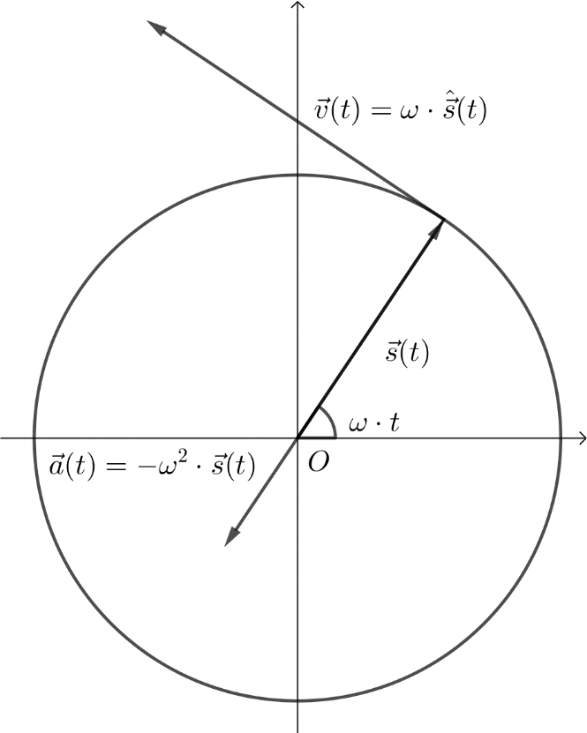

# En udvidelse af vektorfunktionen for jævn cirkelbevægelse

Vektorfunktionen

$$\vec{s}\left(t\right)=\left(\begin{aligned}r·\cos\left(ω·t\right) \\ r·\sin\left(ω·t\right)\end{aligned}\right)$$

svarer til at vinklen er 0 ved start (når t=0). Man kan dog nemt vælge en anden startvinkel ved at lægge en konstant til vinklen:

$$\vec{s}\left(t\right)=\left(\begin{aligned}r·\cos\left(ω·t+φ\right) \\ r·\sin\left(ω·t+φ\right)\end{aligned}\right)$$

# Harmonisk svingning

Hvis man kombinerer pointerne fra de to foregående afsnit, fås en vektorfunktion, som beskriver en cirkel med radius $r$, centrum i $\left(a,b\right)$, vinkelhastighed $ω$ og startvinkel $φ$:

$$\vec{s}\left(t\right)=\left(\begin{aligned}r·\cos\left(ω·t+φ\right)+a \\ r·\sin\left(ω·t+φ\right)+b\end{aligned}\right)$$

y-koordinatfunktionen for denne vektorfunktion svarer til den harmoniske svingning.

Da $ω=\frac{2π}{T}$ hvor $T$ er omløbstiden er perioden givet ved $T=\frac{2π}{ω}$.

Radius $r$ svarer til amplituden $A$.

Centrums andenkoordinat $b$ svarer til ligevægten $y=d$.

Og $φ$ er faseforskydningen, altså hvor meget svingningen er forskubbet i forhold til standarden hvor startvinklen er 0.